Маршрутный лист на период дистанционного обучения в младшей группе «Лесовичок»
Тема проекта: «Зимушка – зима!»
(Четверг 07.12.2023)
Утренняя гимнастика
1.По ровненькой дорожке шагают наши ножки (ходьба)
2. Ножками шагаем – ручки выпрямляем (ходьба с поднятыми руками)
3. Хлоп! Раз, еще раз - мы похлопаем сейчас (ходьба с хлопками)
4. А теперь пойдем как гуси к нашей миленькой бабусе (гуськом)
5. На колени встать нам нужно и пойти вперед всем дружно (ходьба на коленях)
6. Поползем теперь как киски – молочка попить из миски (ползанье)
7. Раз, два, три – ну-ка дружно встанем мы.
8. Отдохнули все немножко (наклониться вперёд и покачать руками)
9. И отправились в дорожку (ходьба по кругу)
10. Ручки мы к груди прижали и как зайки поскакали (прыжки вперед)
11. Молодцы, молодцы – побежали дружно мы (бег)

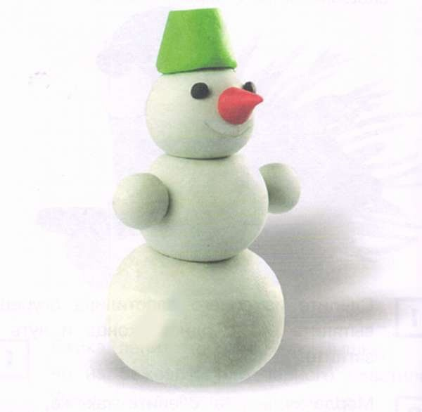
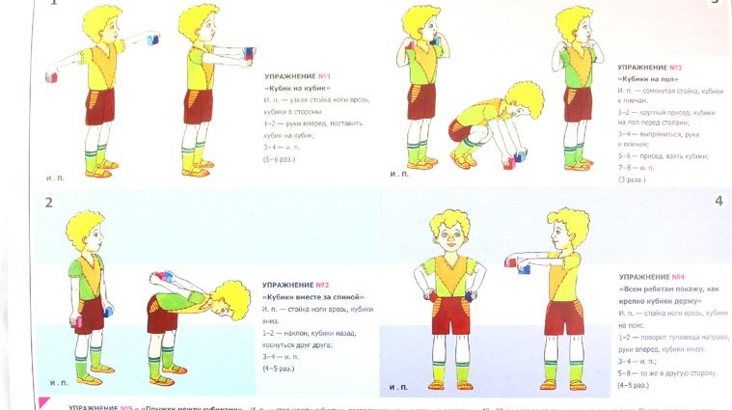
Физкультура
Комплекс с кубиками
Цель: побуждать детей к двигательной активности.
1.И.п.-сидя на кубе,руки на коленях.
Поднять руки через стороны вверх,вернуться в и.п.(повторить 3 раза)
2.И.п.-стоя около куба,руки свободно вдоль тела.
Подпрыгивать на двух ногах на месте,чередуя с ходьбой(повторить 4-5раз)
3.Ходьба,сопровождающаяся дыхательными упражнениями(10секунд)

Лепка
Снеговик
Цель: Вылепить снеговика из пластилина
Задачи:
Учить лепить предметы путем скатывания соединения шариков одинаковой и разной величины.

